CONFIGURAMOS EL FIREWALL DE WINDOWS QUE PERMITA LAS CONEXIONES FTP.

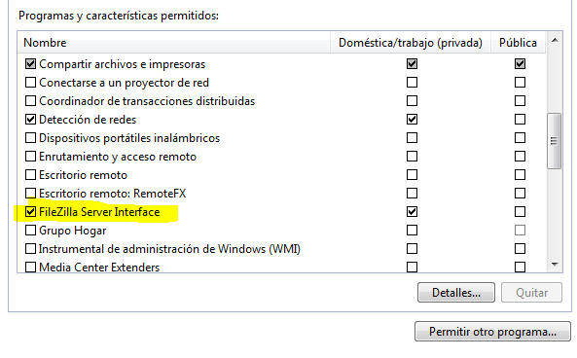

AÑDIMOS UNA REGLA, SELECCIONAMOS EL PROGRAMA, SELECCIONAMOS EL PROTOCOLO Y LOS PUERTOS.

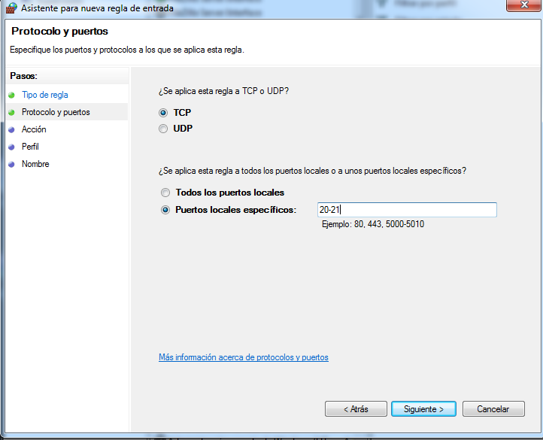

SE LE DA UN NOMBRE A LA REGLA Y FINALIZAR.

